МИНИСТЕРСТВО НАУКИ И ВЫСШЕГО ОБРАЗОВАНИЯ РОССИЙСКОЙ ФЕДЕРАЦИИ
ПОЛИТЕХНИЧЕСКИЙ ИНСТИТУТ (ФИЛИАЛ)
ФЕДЕРАЛЬНОГО ГОСУДАРСТВЕННОГО БЮДЖЕТНОГО
ОБРАЗОВАТЕЛЬНОГО УЧРЕЖДЕНИЯ ВЫСШЕГО ОБРАЗОВАНИЯ
«ДОНСКОЙ ГОСУДАРСТВЕННЫЙ ТЕХНИЧЕСКИЙ УНИВЕРСИТЕТ»
В Г. ТАГАНРОГЕ РОСТОВСКОЙ ОБЛАСТИ ПИ (ФИЛИАЛ) ДГТУ В Г. ТАГАНРОГЕ

КАФЕДРА «Гуманитарные и социально-экономические науки»

Методические материалы по освоению дисциплины «Иностранный язык» (английский)

Таганрог
2023
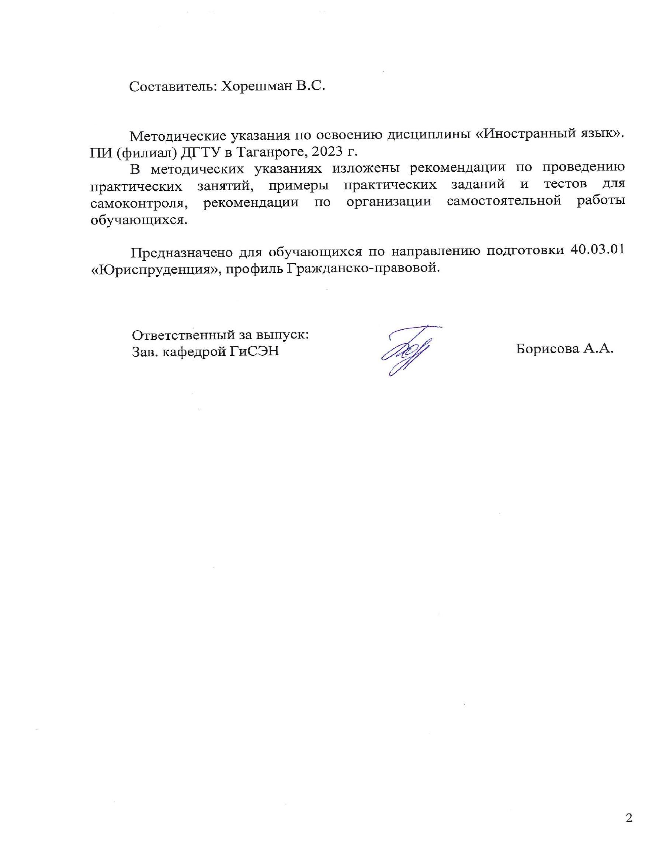

СОДЕРЖАНИЕ

Введение ....................................................................................................................4 1 Методические указания для подготовки к практическим занятиям 5
2 Методические рекомендации по организации самостоятельной работы 13
3 Методические указания к выполнению индивидуальных заданий 15
4 Перечень вопросов для проведения промежуточной аттестации 16
5 Рекомендуемая литература 20

ВВЕДЕНИЕ

Методические указания по изучению дисциплины «Иностранный язык» разработаны в соответствии с рабочей программой данной дисциплины, входящей в состав документации основной образовательной программы по направлению подготовки 40.03.01 Юриспруденция (программа бакалавриата).
Цель настоящих методических указаний состоит в оказании содействия обучающимся в успешном освоении дисциплины «Иностранный язык» в соответствии с общей концепцией основной образовательной программы по направлению подготовки Юриспруденция (программа бакалавриата).
Выполнение предусмотренных методическими указаниями заданий по дисциплине «Иностранный язык» позволит обучающимся получить необходимые умения и навыки и на их базе приобрести следующие компетенции:
УК-4: Способен осуществлять деловую коммуникацию в устной и письменной формах на государственном языке Российской Федерации и иностранном(ых) языке(ах)
УК-4.1: Осуществляет деловую коммуникацию в устной и письменной формах на иностранном(ых) языке(ах)
Умения и навыки, полученные обучающимися по дисциплине «Иностранный язык», впоследствии используются при прохождении практик, а также при выполнении выпускной квалификационной работы.

1 Методические указания для подготовки к практическим занятиям
Практическое занятие − это занятие, проводимое под руководством преподавателя в учебной аудитории, направленное на углубление теоретических знаний и овладение определенными методами самостоятельной работы. В процессе таких занятий вырабатываются практические умения.
Перед практическим занятием следует изучить конспект лекций, выложенный в ЭИОС и в электронной библиотеке, рекомендованную преподавателем литературу, обращая внимание на практическое применение теории и на методику решения типовых заданий. На практическом занятии главное − уяснить связь решаемых задач с теоретическими положениями. Логическая связь лекций и практических занятий заключается в том, что информация, полученная на лекции, в процессе самостоятельной работы на практическом занятии осмысливается и перерабатывается, при помощи преподавателя анализируется, после чего прочно усваивается.
При выполнении практических заданий обучающиеся имеют возможность пользоваться лекционным материалом, с разрешения преподавателя осуществлять деловое общение с одногруппниками.

Практические задания

Собеседование
- Моя визитная карточка
- Моя будущая профессия 3. Мой ВУЗ
- Город, в котором я живу
- Современные виды отдыха

Критерии оценивания
Критерии оценивания | Баллы
Демонстрирует полное понимание обсуждаемой проблемы, высказывает собственное суждение по вопросу, аргументировано отвечает на вопросы, соблюдает регламент выступления | 2,5
Принимает участие в обсуждении, однако собственного мнения по вопросу не высказывает, либо высказывает мнение, не отличающееся от мнения других докладчиков | 1
Не принимает участия в обсуждении | 0

Тестирование

Английский язык
Вариант I 1. Верна ли грамматическая конструкция в данных предложениях? A) A city dweller needs shelter from cold and heat and theft.
B) A city dweller needs shelter cold and heat and theft.
Подберите правильный ответ
- А - да, В - да
- А - да, В - нет
- А - нет, В - да
- А - нет, В - нет 2. Верна ли грамматическая конструкция в данных предложениях? A) A person whom gives you a job is an employer.
B) A person who gives you a job is an employer.
Подберите правильный ответ
- А - да, В - да
- А - да, В - нет
- А - нет, В - да
- А - нет, В - нет 3. Верна ли грамматическая конструкция в данных предложениях?
  - A right to education has been created and recognized by some jurisdictions.
  - Typically there are three stages of education: primary (or elementary) education, secondary and higher education. Подберите правильный ответ
- А - нет, В - да
- А - да, В - нет
- А - да, В - да
- А - нет, В - нет
4. Верна ли грамматическая конструкция в данных предложениях?
  - All over the world people think of land as the most important form of property.
  - A farmer needs a secure right to use a piece of land in order to grow food for his family.
Подберите правильный ответ
- А - да, В - нет
- А - да, В - да
- А - нет, В - да
- А - нет, В - нет 5. Верна ли грамматическая конструкция в данных предложениях?
  - British and American English have lots of words which looks the same but have different meanings.
  - Most of the differences between British English and American English are minor and are only concern with vocabulary, spelling and pronunciation. Подберите правильный ответ
- А - нет, В - нет
- А – да, В - да
- А - нет, В - да
- А - да, В - нет
6. Верна ли грамматическая конструкция в данных предложениях?
  - By justice we understand nothing more than that bond which is necessary to keep the interest of individuals united, without which men would return to their original state of barbarity.
  - If we look into history we shall find that laws are conventions between men in a state of freedom.
Подберите правильный ответ
- А - нет, В - нет
- А - да, В - нет
- А - нет, В - да
- А - да, В - да 7. Верна ли грамматическая конструкция в данных предложениях? A) Can boys of this age go to prison?
B) The police carry guns. Подберите правильный ответ
- А - нет, В - нет
- А - да, В - нет
- А - да, В - да
- А - нет, В - да 8. Верна ли грамматическая конструкция в данных предложениях?
  - Can you even be sure that the seller is the true owner the land and entitled to sell it to you?
  - When was the diplomat kidnapped?
Подберите правильный ответ
- А - да, В - нет
- А - нет, В - да
- А - да, В - да
- А - нет, В - нет 9. Верна ли грамматическая конструкция в данных предложениях?
- Crimes can be thought of as acts which the state considers being wrong and which can be punished by the state.
- There are some acts which are crimes in one country but not in another.
Подберите правильный ответ
  - А - нет, В - да
  - А - да, В - да
  - А - да, В - нет
  - А - нет, В - нет 10. Верна ли грамматическая конструкция в данных предложениях?
- Criminals receive tough punishments, e.g. go to prison for long periods.
- What can people do protect themselves and their property?
Подберите правильный ответ
  - А - нет, В - нет
  - А - да, В - да
  - А - нет, В - да
  - А - да, В - нет

Вариант II
- Соедините части предложений
job security | - | выносить приговор
to authorize (courts) - уполномочивать (суды) to pass a sentence - безопасность труда
Ответ: job security - безопасность труда
to authorize (courts) - уполномочивать (суды) to pass a sentence - выносить приговор
- Соедините части предложений
A person who offenses the law - is an offender.
A person who investigates the case - is an investigator. A person who is put into prison - is a prisoner.
Ответ:
A person who offenses the law - is an offender.
A person who investigates the case - is an investigator. A person who is put into prison - is a prisoner.
3. Соедините части предложений
A person who supervises a prisoner - is a governor.
A person who governs the country - is a supervisor. A person who works at an office - is an officer.
Ответ:
A person who supervises a prisoner - is a supervisor.
A person who governs the country - is a governor. A person who works at an office - is an officer.
- Соедините части предложений authority - власть (орган управления) to make laws - нарушать закон to break the law - создавать законы
Ответ: authority - власть (орган управления) to make laws - создавать законы to break the law - нарушать закон
- Соедините части предложений penalty - гражданин citizen - наказание
to break the law - нарушать закон Ответ:
penalty | - | наказание
citizen | - | гражданин
to break the law | - | нарушать закон
- Соедините части предложений
defense (Ignorance of the
law is not a defense for - привлекать/привлечения к суду breaking it. )
assembly - собрание, ассамблея, сборище
защита, (обстоятельство, освобождающее от
to involve (involvement) ответственности) (Незнание закона не является
-
to a court обстоятельством, освобождающим от ответственности за его нарушение.) Ответ:
defense (Ignorance of the защита, (обстоятельство, освобождающее от
law is not a defense for - ответственности) (Незнание закона не является breaking it. ) обстоятельством, освобождающим от ответственности за его нарушение.)
assembly - собрание, ассамблея, сборище to involve (involvement)
to a court - привлекать/привлечения к суду
- Соедините части предложений
Have governments any ways of - making sure that citizens obey the law?
What are police forces - used for?
Who makes efforts to reform people - who have broken the law?
Ответ:
Have governments any ways of - making sure that citizens obey the law?
What are police forces - used for?
Who makes efforts to reform people - who have broken the law?
- Соедините части предложений a briber - - взяточник a bribe taker - - кража со взломом burglary - - тот, кто даёт взятку
Ответ:
a briber - - взяточник
a bribe taker - - тот, кто даёт взятку burglary - - кража со взломом
9. Соедините части предложений a claimant - - заявитель / истец (в цивильных делах) contempt of court - - неуважение к суду
a trial - - суд; испытание, проба Ответ:
a claimant - - заявитель / истец (в цивильных делах) contempt of court - - неуважение к суду
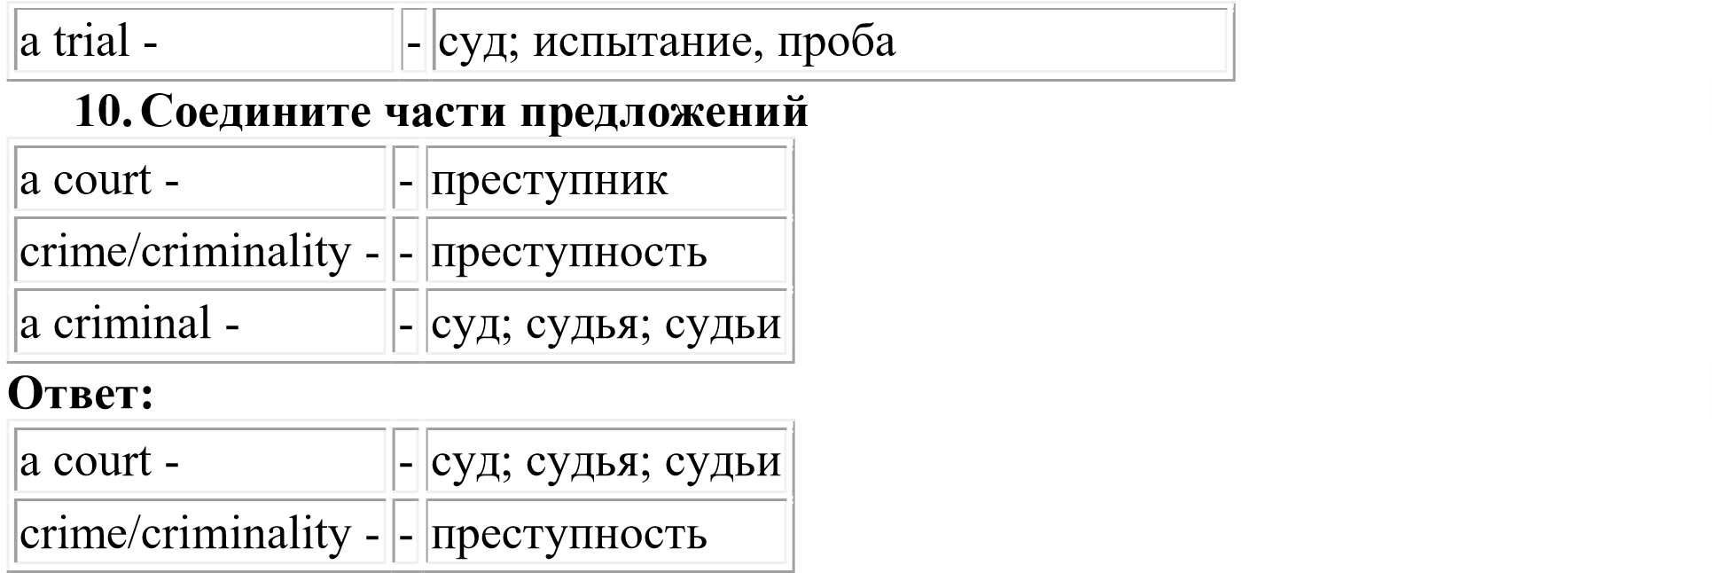

Вариант III
1. A coat is something __you wear in cool weather.
- what
- that
- which
- this
2. I make__ mistakes.
- a lot of
- lots of
- much
- a lot
3. I want to make__.
- an effort
- my worst
- my best
- an attempt 4. I wish you__ here.
- have been
- had been
- were
- was
5. If he wanted to see us, he __ himself.
- would call
- would come
- will come
- will call
6. She informs us that she __ the dress herself.
- will iron
- will make
- iron
- make
7. We knew it __ raining.
- was
- will
- - • Is
- We wanted to find out who __ such kind of work. • had done
  - do
  - does
  - did
- We’ll find __ interesting things in the bag.
- lot of
- a lot
- a lot of
- much
10. What__ the best way of avoiding employment problems in your future life?
- will
- are
- were
- is
11. Where __ you get the weather forecast from?
- is
- are
- does
- do
12. Who makes this__?
- offence
- noise
- mistake
- favour

Критерии оценивания результатов выполнения тестовых заданий
Критерии оценивания | Баллы
правильно выполнено 84-100% заданий | 5
правильно выполнено 66-83% заданий | 2,5
правильно выполнено 50-65% заданий | 2
правильно выполнено менее 50% заданий | 1

Устный опрос
Английский язык
- Имя существительное. Число и падеж имени существительного
- Степени сравнения прилагательных и наречий.
- Виды и формы глагола
- Времена группы Perfect и Perfect Continuous. Образование и употребление. Указатели времени
- Времена группы Simple. Образование и употребление. Указатели времени
- Времена группы Continuous. Образование и употребление.
- Времена английского глагола в страдательном залоге
- Косвенная речь
- Неличные формы глагола
- Инфинитив
- Косвенная речь
- Неличные формы глагола. Причастие 1
- Неличные формы глагола. Причастие 2
- Причастный оборот

Критерии оценивания
Критерии оценивания | Баллы
Демонстрирует полное понимание обсуждаемой проблемы, высказывает собственное суждение по вопросу, аргументировано отвечает на вопросы, соблюдает регламент выступления | 2,5
Принимает участие в обсуждении, однако собственного мнения по вопросу не высказывает, либо высказывает мнение, не отличающееся от мнения других докладчиков | 1
Не принимает участия в обсуждении | 0

Этапы подготовки круглого стола:
- Определение круга вопросов, выносимых на обсуждение.
- Подбор ведущих (модераторов).
- Назначение экспертов по каждому вопросу.
- Подготовка предварительной резолюции по итогам проведения круглого стола.

Критерии оценивания
Критерии оценивания | Баллы
Демонстрирует полное понимание обсуждаемой проблемы, высказывает собственное суждение по вопросу, аргументировано отвечает на вопросы, соблюдает регламент выступления | 5
Принимает участие в обсуждении, однако собственного мнения по вопросу не высказывает, либо высказывает мнение, не отличающееся от мнения других докладчиков | 3
Не принимает участия в обсуждении | 0

2 Методические рекомендации по организации самостоятельной работы

Самостоятельная работа выполняется в рамках дисциплины под руководством преподавателя, как в аудиторное, так и внеаудиторное время. Самостоятельная работа направлена на формирование умений и навыков практического решения задач, на развитие логического мышления, творческой активности, исследовательского подхода в освоении учебного материала, развития познавательных способностей.

Контроль самостоятельной работы обучающихся: темы письменных работ

Перечень тем для подготовки презентаций
- Мой дом – моя крепость
- Идеальный способ развлечений
- Современные виды отдыха
- Моя визитная карточка
- Трудоустройство. Ярмарка вакансий
- Выдающиеся личности в профессии

Критерии оценивания презентации
Критерии оценивания | Баллы
Демонстрирует полное понимание обсуждаемой проблемы, высказывает собственное суждение по вопросу, аргументировано отвечает на вопросы, соблюдает регламент выступления | 2,5-5
Принимает участие в обсуждении, однако собственного мнения по вопросу не высказывает, либо высказывает мнение, не отличающееся от мнения других  докладчиков | 1,5-3
Не принимает участия в обсуждении | 0

Монологическое сообщение
Продукт самостоятельной работы студента, вид краткого, но информативного сообщения о сути рассматриваемого вопроса, различных мнениях об изучаемом предмете. В некоторых случаях допускается изложение собственной точки зрения автора в рамках тематической проблематики, например, в выступлениях на семинарах, конференциях, диспутах. Написание доклада предполагает научно-исследовательскую работу, требующую от обучающегося способности к самостоятельным изысканиям, умения преподносить информацию, доступно и квалифицированно отвечать на вопросы.
При выполнении задания обучающийся должен обратить внимание:
- Соответствие содержания выбранному вопросу \ теме.
- Самостоятельность выполнения работы, глубина проработки материала, использование рекомендованной и справочной литературы.
- Исследовательский характер.
- Логичность и последовательность изложения.
- Обоснованность и доказательность выводов.
- Грамотность изложения и качество оформления работы. 7. Использование наглядного материала.

Перечень тем для подготовки монологических сообщений
- Мой мир
- Внешность человека
- Мой факультет
- Моя будущая профессия
- Психологический портрет успешного специалиста
- Международные контакты и их роль в жизни современного специалиста
- Написание CV
- ДГТУ: история, развитие, перспективы и достижения
- Я и коллектив

Критерии оценивания монологического сообщения
Критерии оценивания | Баллы
Демонстрирует полное понимание обсуждаемой проблемы, высказывает собственное суждение по вопросу, аргументировано отвечает на вопросы, соблюдает регламент выступления | 2,5-5
Принимает участие в обсуждении, однако собственного мнения по вопросу не высказывает, либо высказывает мнение, не отличающееся от мнения других  докладчиков | 1,5-3
Не принимает участия в обсуждении | 0

3. Методические указания к выполнению индивидуальных заданий

Индивидуальное творческое задание
При выполнении задания обучающийся должен обратить внимание:
- Оригинальность, нестандартность идеи, отражающая собственный
взгляд автора;
- Глубина изучения состояния проблемы;
- Логика и последовательность изложения при защите проекта, оригинальность мышления;
- Использование иллюстраций (житейских, литературных, исторических), цитат, афоризмов известных людей, подтверждающих изучаемую проблему;
- Ответы на вопросы;
- Эстетичность оформления

Презентация
В оформлении презентаций выделяют два блока правил, описывающих: представление информации и оформление слайдов.
Рекомендуется сжатый, информационный способ изложения материала.
Не стоит заполнять один слайд слишком большим объемом информации:
человек в среднем может единовременно запомнить не более трех фактов, выводов, определений.
Один слайд учебной презентации в среднем рассчитывается на 1.5-2 минуты.
Для достижения наибольшей эффективности ключевые пункты отображаются по одному на каждом отдельном слайде.
Желательно присутствие на слайде блоков с разнотипной информацией (текст, графики, диаграммы, таблицы, рисунки), дополняющей друг друга.
Заголовки должны быть краткими и привлекать внимание аудитории.
В текстовых блоках необходимо использовать короткие слова и предложения.
В таблицах рекомендуется использовать минимум строк и столбцов.
Вся вербальная информация должна тщательно проверяться на отсутствие орфографических, грамматических и стилистических ошибок.
Презентация должна дополнять, иллюстрировать то, о чем идет речь в докладе. С одной стороны, не должна становиться главной частью выступления, а с другой, не должна полностью дублировать материал.

4. Перечень вопросов для проведения промежуточной аттестации:
Перечень вопросов к зачету:

Зачет включает 2 вопроса: устная тема и практическое задание (чтение, перевод, пересказ текста).
Ответ на первый вопрос - 25 баллов.
Ответ на второй вопрос - 25 баллов. Время для подготовки к ответу сорок пять минут.

Перечень устных тем:
- Моя визитная карточка
- Моя будущая профессия 3. Мой ВУЗ
- Город, в котором я живу
- Современные виды отдыха

Перечень тестов для чтения, перевода и пересказа
- The invisible man (extract) by H.G. Wells
- Surprise by J. Galsworthy
- A service of love by O. Henry
- The green doctor by O. Henry
- No story by O. Henry
- A dog and three dollars by M. Twain
- Martin Eden (extract) by J. London
- The reading Public by S. Leacock
- How we kept Mother’s day by S. Leacock
- A day’s wait by E.Hemingway
- A friend in need by W.S. Maugham
- The Nightingale and the rose by O.Wilde

Текст для проведения зачета (демо-версия) Text № 1. THE INVISIBLE MAN (extract) by H. G. Wells
The hero of the novel is Griffin, a young gifted scientist. He invents a substance that makes a person invisible and tries it on himself. Wishing to continue his experiments, Griffin comes to the quiet provincial town of Iping and stops at a local inn. His secluded way of life and strange occupation arouse the suspicion of the narrow-minded Mr. and Mrs. Hall – keepers of the inn. They begin spying on Griffin. Finally things come to an open quarrel.
The stranger returned to his room about half-past five in the morning, and there he remained until near midday, the blinds down and the door shut. All that time he must have been hungry. Three times he rang his bell, but Mrs. Hall would not answer it, as she was angry with him for his rudeness. What the stranger was doing was unknown. He must have occupied himself with some experiments at his table. Several times his cursing, the tearing of paper and violent smashing of bottles were heard. About noon he suddenly opened the door and stood staring at the people in the bar. "Mrs. Hall," he called. Mrs. Hall came forward holding in her hand an unsettled bill. "Is it your bill you want, sir?" she asked.
"Why wasn't my breakfast served? Why haven't you answered my bell? You must have thought I can live without eating. What!"
"You should have paid my bill, sir," said Mr. Hall.
"I told you three days ago I was expecting a remittance"
"I am not going to wait for any remittances."
"Look here, my good woman –" he began in a pleading tone.
"Don't good woman me," said Mrs. Hall, "and before I get any breakfasts, you've got to tell me one or two things I don't understand. Your room was empty but how did you get in again? You must have climbed in through the window. I suppose you know that people who stop in this house come in by the doors – that's the rule."
"You might have been more polite, at least," the stranger interrupted her in an angry voice stamping his foot. "You don't understand who I am. I'll show you!" He took off his spectacles and everyone in the bar gasped: there was – nothing behind them! He began to remove the bandages that covered the rest of his face. Mrs. Hall shrieked and fell down unconscious as she saw that the stranger had no head. The people in the bar made for the door. The news of the headless man spread all the way down the street in no time and soon a crowd of perhaps forty people gathered round the door of the little inn. A little procession pushed its way through the crowd: first Mr. Hall, then Mr. Bobby Jaffers, the village constable, and then the blacksmith who lived across the street. Mr. Hall must have been to the police to bring help. They all marched up the steps and entered the stranger's room at once. They saw the headless figure sitting at the table.

Texte № 2. Magistrats du siège et du parquet Montesquieu, évoquant le Ministère public, écrivait:
«Nous avons aujourd'hui une loi admirable, c'est celle qui veut que le prince prépose un officier dans chaque tribunal pour poursuivre en son nom tous les crimes; de sorte que la fonction de délateur est inconnue parmi nous».
Admirable ou pas, force est de constater que le ministère public est une institution spécifiquement française, qui au fil du temps a beaucoup changé et continue à le faire, pour le plus grand bien de la Justice et des libertés individuelles, dont il a avec d'autres la charge. «Le corps judiciaire comprend les magistrats du Siège et du Parquet».
(Article 1 de l'ordonnance du 22 décembre 1958 portant loi organique relative au statut de la Magistrature)
«L'autorité judiciaire, gardienne de la liberté individuelle, assure le respec des principes dans les conditions prévues par la Loi»
(Article 66 de la constitution française du 4 octobre 1958)
Ces deux articles essentiels dans le droit français montrent la dualité des rôles des magistrats du siège et du parquet malgré leur appartenance à un corps unique, chargé à préserver les libertés publiques.
C'est cette particularité du système français que je vous exposerai en soulignant successivement les attributions, les pouvoirs et les contraintes d'un représentant du Ministère public, avant d'insister sur son rôle particulier en matière de protection des libertés.

Критерии оценивания ответа на первый вопрос:
25-21 баллов – содержание первого вопроса раскрыто полно: обучающийся владеет навыками применения категорий, демонстрирует понимание раскрываемой проблемы, приводит адекватные примеры, последовательно и стилистически верно излагает материал.
20-17 баллов – содержание первого вопроса раскрыто полно, обучающийся владеет навыками применения категорий, демонстрирует понимание раскрываемой проблемы, приводит адекватные примеры, но недостаточно последовательно излагает материал, допускает стилистические неточности.
16-15 баллов – содержание первого вопроса раскрыто неполно: обучающийся допускает неточности в определении понятий, обнаруживает слабое понимание проблемы, затрудняется приводить необходимые примеры, излагает материал непоследовательно, имеются стилистические ошибки;
14-13 баллов – содержание первого вопроса раскрыто слабо:
обучающийся обнаруживает понимание основных положений вопроса, но путается в определении понятий административного законодательства, допускает ошибки, слабо понимает суть излагаемого вопроса, затрудняется приводить необходимые примеры, излагает материал непоследовательно, допускаются значительное количество стилистических ошибок;
12-11 баллов – содержание первого вопроса раскрыто слабо: обучающийся обнаруживает минимальное понимание основных положений вопроса, путается в определении понятий, допускает ошибки, затрудняется приводить необходимые примеры, излагает материал непоследовательно, допускаются значительное количество стилистических ошибок, на «наводящие» вопросы преподавателя затрудняется ответить.
0 баллов - обучающийся отказывается отвечать по причине неподготовленности или при ответе обнаруживает незнание вопроса, допускает ошибки в формулировке определений и правил, искажающие их смысл, беспорядочно и неуверенно излагает материал.

Критерии оценивания выполнения второго вопроса:
25-21 баллов – практическое задание выполнено верно: полно даны ответы на контрольные вопросы, обучающийся обнаруживает умение применить теоретические знания для выполнения практического задания, свободно оперирует понятиями, владеет навыками практического применения норм действующего законодательства при решении задания.
20-16 баллов – ответы на контрольные вопросы даны полно, обучающийся обнаруживает умение применить теоретические знания для выполнения практического задания, но имеются некоторые неточности применения понятий, владеет навыками практического применения норм действующего законодательства при решении задания.
15-9 баллов – ответы на контрольные вопросы даны недостаточно развернуто, обучающийся обнаруживает умение применить теоретические знания для выполнения практического задания, но имеются некоторые неточности применения понятий, владеет навыками практического применения норм действующего законодательства при решении задания, в обосновании своей точки зрения имеются некоторые затруднения.
8-3 балла – ответы на контрольные вопросы даны недостаточно развернуто, допущены ошибки, недостаточно умение применить теоретические знания для выполнения практического задания, имеются неточности применения понятий, недостаточно владение практического применения норм действующего законодательства при решении задания, в обосновании своей точки зрения имеются некоторые затруднения.
2-1 балл – контрольные вопросы задания не вполне поняты, слабое владение понятиями, не проявлены навыки практического применения норм действующего законодательства при решении задания, не умеет сформулировать собственную позицию, на «наводящие» вопросы преподавателя затрудняется ответить.
Максимальное количество баллов, которые может набрать студент в рамках изучения дисциплины равно 100 баллов, при этом 50 баллов приходится на текущую аттестацию и 50 баллов - на промежуточную аттестацию (зачет).
Суммарный балл текущей и промежуточной аттестации освоения учебной дисциплины за семестр на зачете переводится в пятибалльную отметку, которая считается итоговой.

5. Рекомендуемая литература
 |  | 5.1. Рекомендуемая литература
 |  | 5.1.1. Основная литература
 | Авторы, составители | Заглавие | Издательство, год | Количество
Л1.1 | Попов Е. Б. | Английский язык: Учебное пособие http://www.iprbookshop.ru/79613.html | ЭБС, Саратов: Вузовское образование, 2019 | ЭБС
Л1.2 | Бобкова П. В. | Иностранный язык в сфере профессионального общения: Учебное пособие  https://e.lanbook.com/book/298046 | Проспект, 2022 | ЭБС
Л1.3 | Солнцева Е. Н., Симушкина Н. Ю. | Иностранный язык (английский язык):  методические указания https://e.lanbook.com/book/293420 | Сибирский государственный университет водного транспорта, 2022 | ЭБС
 |  | 5.1.2. Дополнительная литература
 | Авторы, составители | Заглавие | Издательство, год | Количество
Л2.1 | Баландина И. Д., Челпанова Е. В. | Грамматика английского языка для бакалавров, изучающих английский язык как второй иностранный: Учебное пособие http://www.iprbookshop.ru/79896.html | ЭБС, Саратов: Ай Пи Эр Медиа, 2019 | ЭБС
Л2.2 | Айвазян Н. Б., Мосесова М. Э. | Профессиональный иностранный язык (английский): учебно-методическое пособие https://e.lanbook.com/book/302909 | Кубанский государственный аграрный унивеситет им. И.Т. Трубилина,  2021 | ЭБС
 |  | 5.1.3. Методические разработки
 | Авторы, составители | Заглавие | Издательство, год | Количество
Л3.1 | Сапожникова,А.Г. | Руководство для преподавателей по организации и планированию различных видов занятий и самостоятельной работы обучающихся Донского государственного технического университета : методические указания  https://ntb.donstu.ru/content/rukovodstvo-dlya- prepodavateley-po-organizacii-i-planirovaniyu | Ростов-на-  Дону,ДГТУ, 2018 | ЭБС

